Veiledning for elektronisk påmelding

Gå inn på nettstedet www.pamelding.net

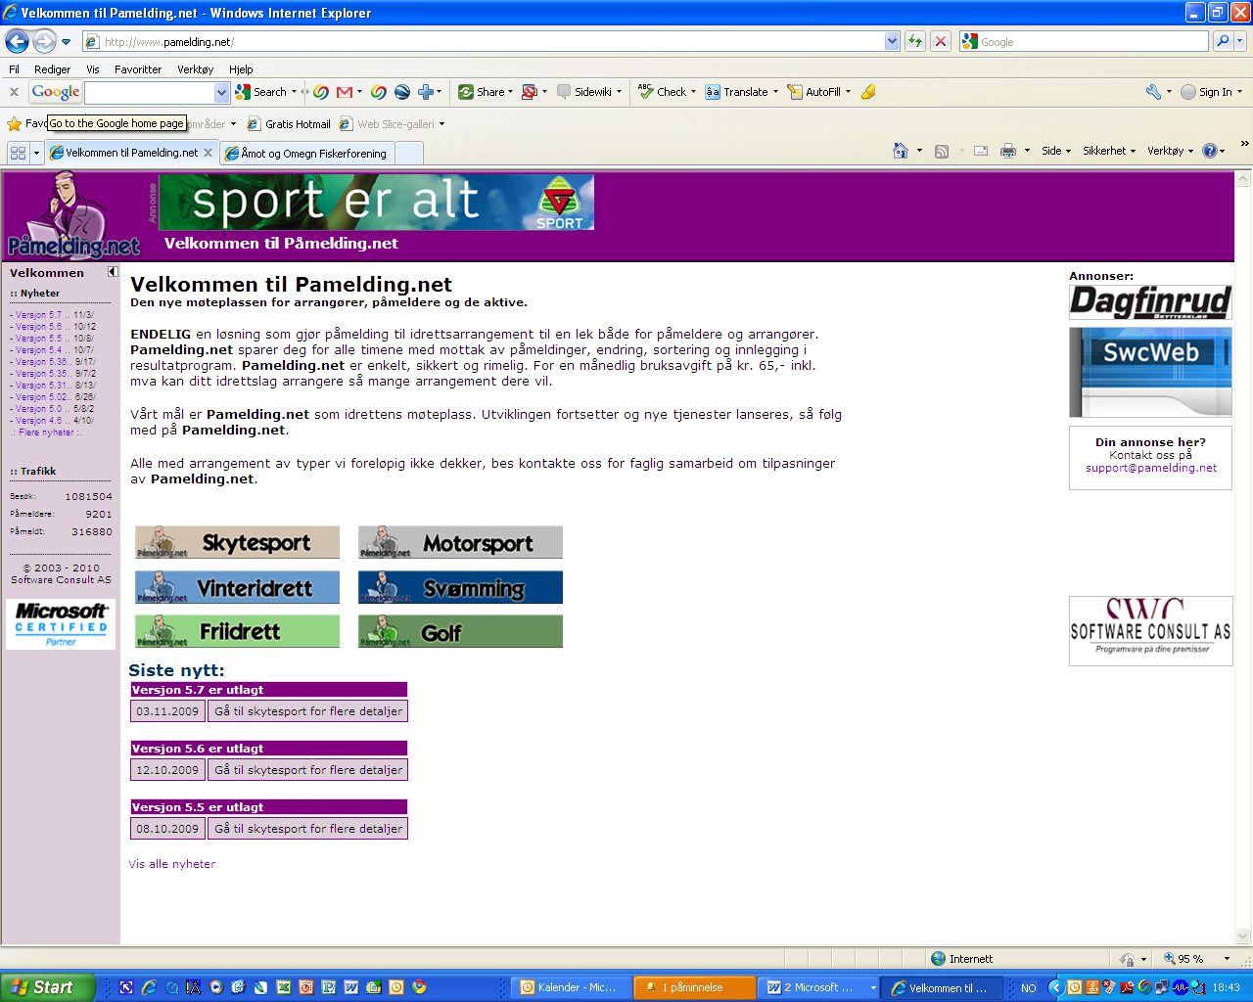

Velg ”Skytesport”, og du kommer til dette skjermbildet. Her klikker du på:
”Se vår stevneliste for DFS skyting”
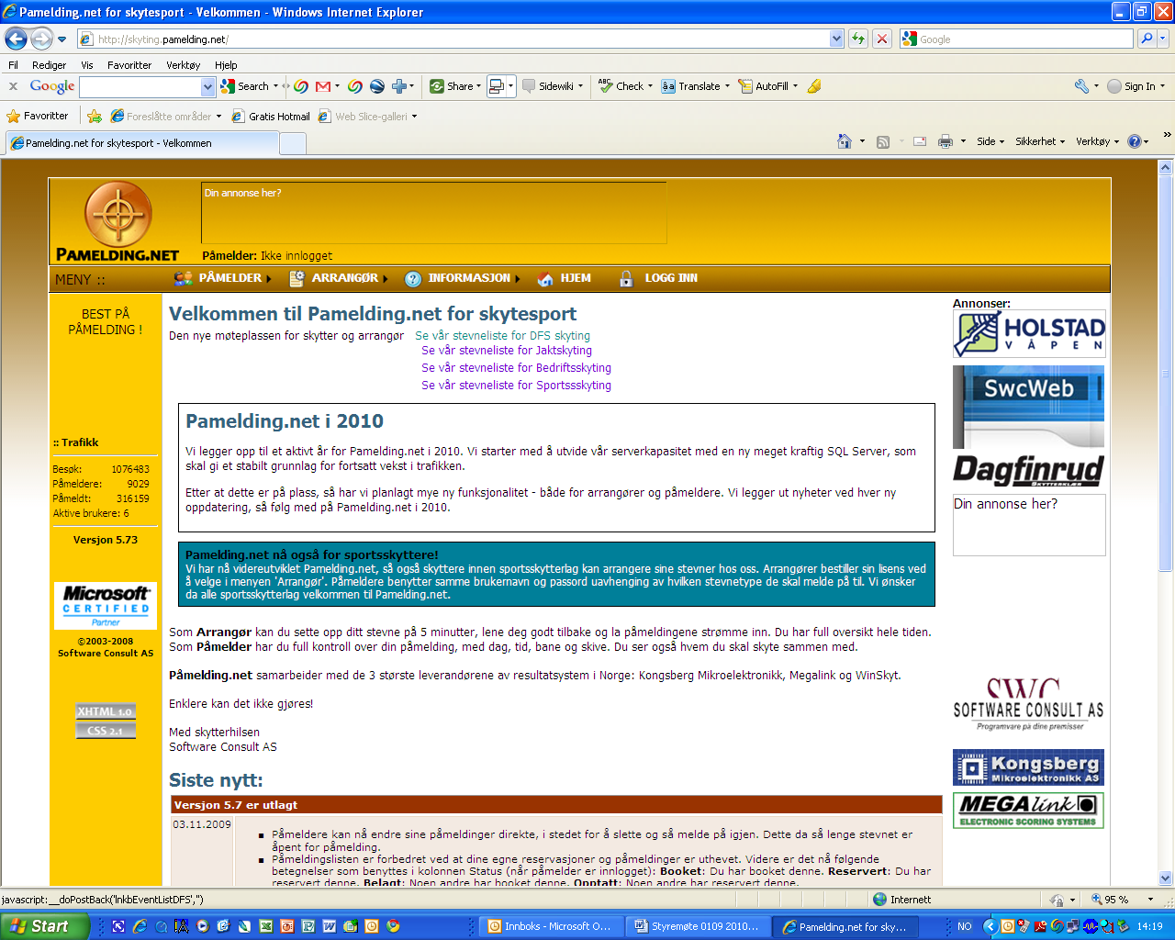

Nå får du opp ei liste over alle stevner som det er mulig å melde seg på.

NB! Nye brukere må registrere seg før dere får tilgang til påmeldingstjenesten:
Klikk på fanen ”Påmelder” og deretter på ”Ny påmelder” i nedtrekksmenyen som dukker opp.

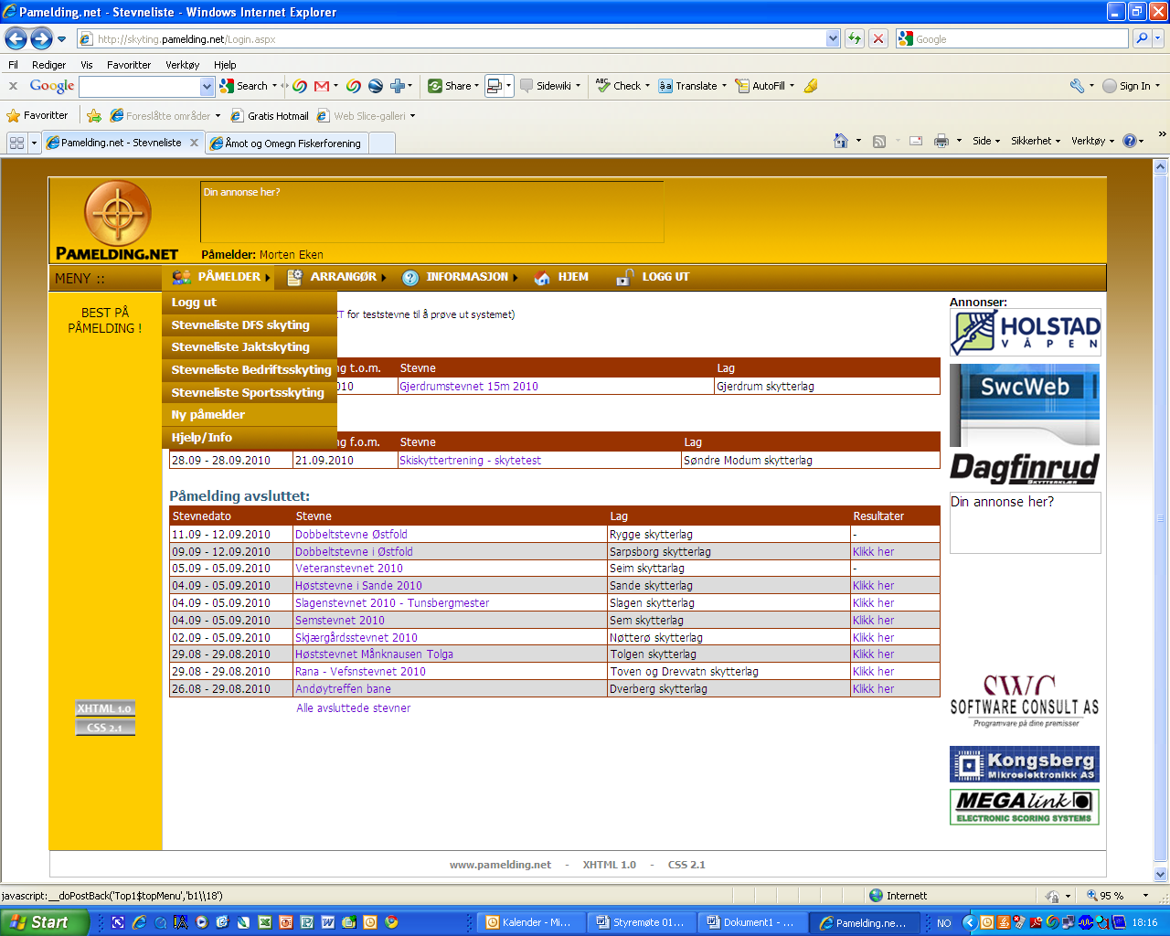

Registrer deg med navn og e-postadresse og velg ”Registrer”. Du får nå tilsendt et passord til e-postadressen du har oppgitt.

Når du er registrert bruker av påmeldingssystemet:

Etter at du har fått passordet klikker du på fanen ”Logg inn” og skriver inn din e-postadresse og passord.

Deretter klikker du på det arrangementet du vil delta på (for våre tilfeller: ”Skiskyttertrening – skytetest” med Søndre Modum Skytterlag som arrangør).
Klikk på Skiskyttertrening – skytetest og du får opp dette bildet:
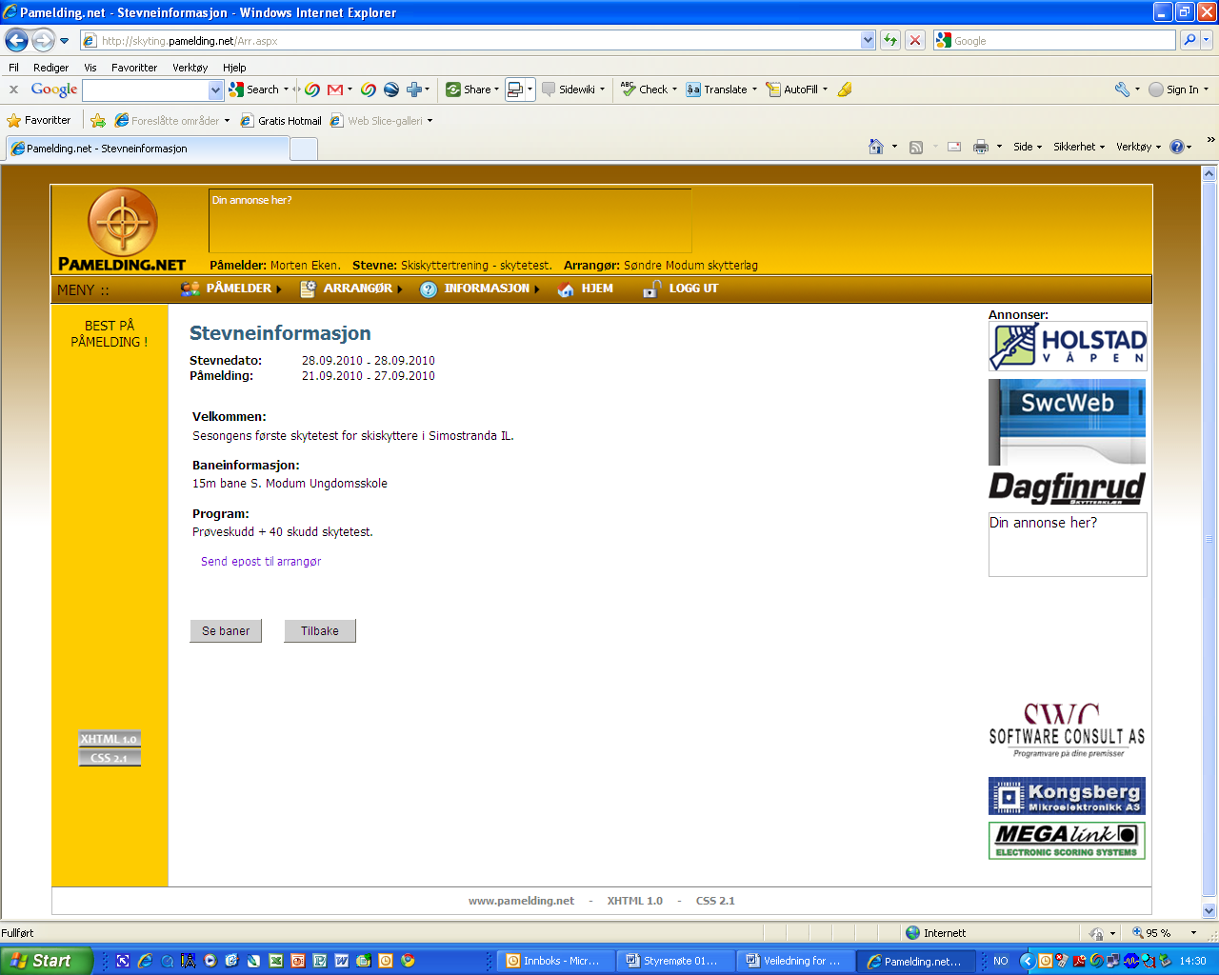

Klikk på boksen ”Se baner”, og velg bane ”15m – S. Modum Skytterlag – innendørs” og dag for å få en oversikt over ledige plasser.
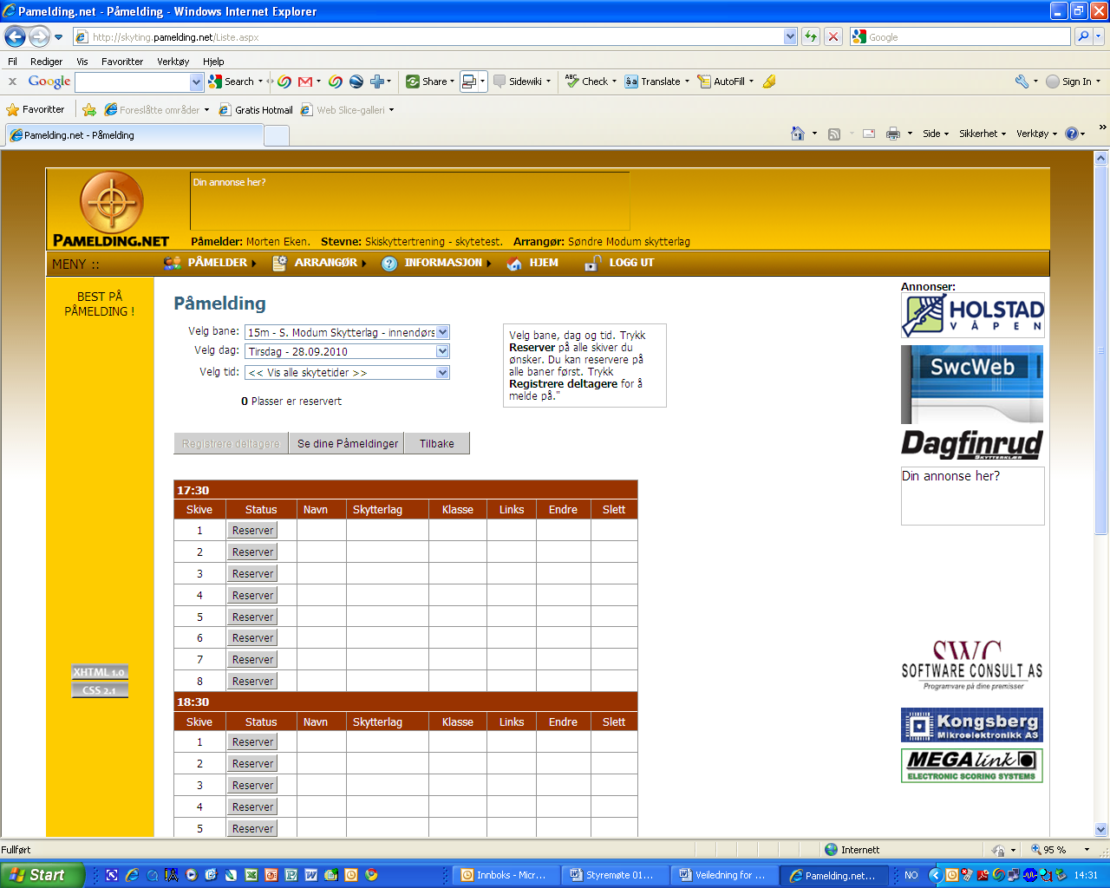
Bla deg igjennom og se når det er ledige plasser. Klikk på ”Reserver” for den plassen du ønsker. Dersom du melder på for flere klikker du ”Reserver” for alle du skal melde på.
Scroll deg deretter opp igjen på siden og klikk på ”Registrere deltakere”

Du får da opp dette bildet.
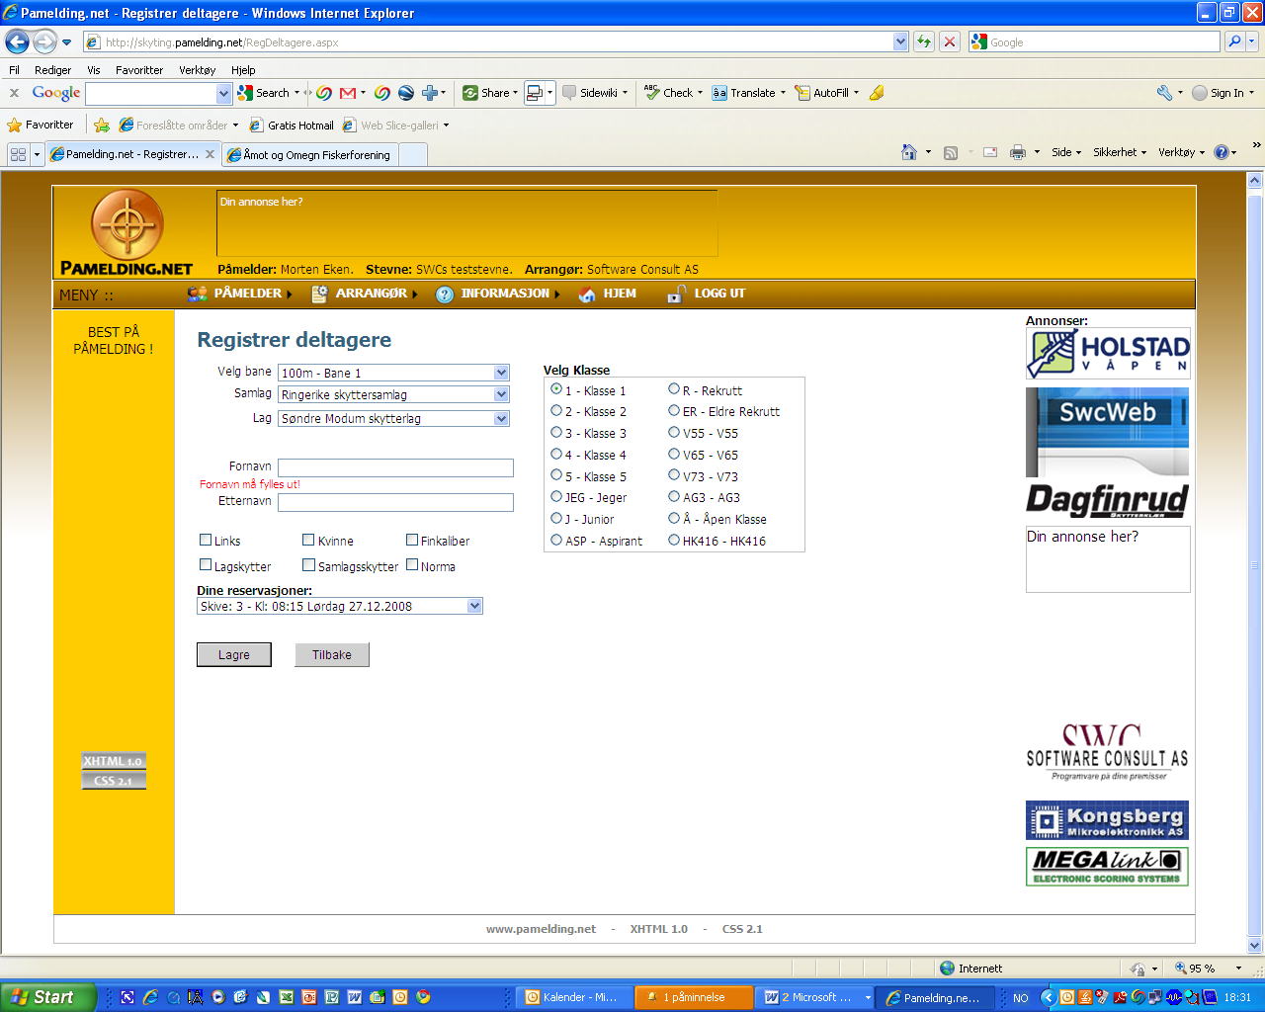

Her må alle velge ”Ringerike Skyttersamlag” i rubrikken for samlag og ”Søndre Modum Skytterlag” i rubrikken for skytterlag. Skriv deretter inn Fornavn og etternavn, og kryss av for at du tilhører klasse 1.

VIKTIG: Husk å klikke på ”Lagre” når du har registrert en deltaker!

Den som har registrert påmeldingen kan på et seinere tidspunkt endre eller slette en påmelding.

